Рекомендации по методике работы над лексическим значением слова

с иноязычными школьниками младшего возраста.

Этапы работы:
- знакомство детей-инофонов с новыми словами, объединенными в одну тематическую группу;
- упражнения в различных видах речевой деятельности;
- введение слов в активный словарь ребенка;
- развитие умения включать изученные слова в текст.
Этапы введения и закрепления глаголов покажем на примере внеурочного занятия, а этап активизации новой лексики - в ходе урока.
Перед работой по введению новых или малознакомых слов детям предлагается определить, о каком слове идет речь, при этом используются толкования слов, данные самими детьми-инофонами в ходе констатирующего эксперимента. Фрагмент занятия данного этапа представлен ниже.
Деятельность учителя | Деятельность учащихся
Учитель выдает детям листы с распечатанными на них «толкованиями»:  ... – животное.  … – например, телефон.  …. – в деревьях, например.  … – бегать повсюду.  … – смотрят.  - Прочитайте. Подумайте, значение каких слов объяснил ученик. Запишите свой ответ рядом с «объяснением».  - Сравним результаты.  - Давайте подумаем, почему у всех получились разные слова, а кому-то подобрать нужное слово не удалось вовсе.  - Как вы считаете, удалось ли ученику выполнить поставленную перед ним задачу? Почему?  - Что же вы посоветуете сделать этому ученику?  - Как вы думаете, а как он сможет узнать значение этого слова?  - Верно. Но для того, чтобы родители или друзья смогли объяснить значение какого-то слова, они сами должны точно понимать его значение и уметь его объяснять. | Дети записывают свои варианты.  Называют слово, значение которого, по их мнению, объяснял ученик.  - Потому что из объяснения непонятно, что ученик имел в виду: животное, например, может быть любое…  - Нет, не удалось. Ученик или не совсем понимает значение слов, или ему не хватило запаса собственных слов, чтобы дать полное объяснение.  - Узнать значения слов.  - Спросить у родителей, у друзей; посмотреть в словаре.

Для упражнения были выбраны глаголы: тлеть, бушевать, уничтожить, метаться, прижаться, т.к. именно они вызвали трудность в толковании у большинства иноязычных детей.
Этап 1. Введение слова.
Данный этап словарной работы строится по следующему плану: 1) предъявление слова; 2) интерпретация; 3) запись слова; 4) проговаривание; 5) включение слова в контекст; 6) чтение (и разучивание) стихотворений для запоминание нового слова.
Данный этап работы с глаголами представлен в приложении 3.
Этап введения имен существительных и прилагательных строится аналогично этапу введения глаголов.
Особенностью знакомства с большинством вещественных имен существительных будет в том, что они могут вводиться с помощью наглядности (картинок). Однако отвлеченные и собирательные существительные будут вводиться подобно глаголам: с помощью кроссворда, игры, через логическое определение. Кроме того, введение имен существительных может происходить параллельно с введением глаголов.
Имена прилагательные при введении их в лексикон должны всегда даваться с теми существительными, к которым они относятся.
Особенности введения прилагательных в зависимости от разряда.
- Качественные прилагательные, обозначающие
а) цвет, вводятся с помощью наглядности;
б) размер, температуру, – с помощью антонимов, синонимов;
в) форму, – с помощью наглядности, которую ребенок может «подержать в руках», чтобы ощутить форму.
2. Относительные и притяжательные прилагательные целесообразно вводить через словообразовательный анализ (книжный – книга, вчерашний – вчера, папин – папа, сестрицын – сестрица и т.д.)
После того, как слово предъявлено, интерпретировано и включено в контекст, следует этап закрепления.
Приложение 1
Оборудование: мультимедийный проектор, компьютер.
На данном этапе вводятся все слова, работа с которыми намечена на занятии.
Тлеть. Слово вводится через кроссворд. Пример кроссворда и вопросы к нему помещены в приложении 1.
Решите кроссворд.
^{1.} |  |  |  | Т
 |  |  |  | ^{2.}Л
 |  | ^{3.} |  | Е
 |  | ^{4.} |  | Т
^{5.} |  |  |  | Ь

1. Если вдруг беда случится –
Что-то, где-то задымится,
Или вдруг огонь-злодей
Разгорится у дверей,
Он всегда помочь успеет,
И злодея одолеет…
И ребенок, и родитель
Знают, – он – <............>!
2. Как называется часть поверхности Земного шара, покрытая древесными растениями? (лес)
3. От огня горит и тает,
Помещенье освещает.
В пироге на день рожденья
Может быть как украшенье. (Свеча)
4. Он летит быстрее птиц,
Он то грозен, то мятежен,
То как пух весенний нежен.
Кто свободней всех на свете?
Догадались? Это...
5. Что объединяет все эти слова: пламя, пожар, свет, тепло, горение? (огонь)
Вопросы:
- Какое слово получилось?
- Какой темой объединены все отгаданные вами слова?
- Можно ли отнести слово, которое у нас получилось к этой же теме? Почему?
После того, как дети получили в кроссворде слово «тлеть», они должны записать слово в тетрадь, предназначенную для внеурочной работы, произнести слово вслух.
Для толкования данного слова целесообразно использовать логическое определение.
Тлеть - гореть, сгорать без пламени, в скрытом виде поддерживать огонь. Толкования даются упрощенные, заменяются слова, которых инофон может не знать.
После предъявления логического определения на мультимедийный экран выводится видеосюжет с изображением тлеющих углей. Внимание детей обращается на то, что костер уже догорел, огонь не рвется наружу, а лишь в скрытом виде сохраняется внутри дров.
Далее слово «тлеть» необходимо включить в контекст. С этой целью детям предлагается подумать, что может тлеть.
Сложность дальнейшей работы заключается в том, что введение слова «тлеть» в контекст предполагает объяснение значения слов угли, дрова и т.п., без которых слово «тлеть» в контексте, как правило, не употребляется. Для семантизации существительных, в целях экономии времени, можно предложить детям картинку с изображением углей и дров.
Стихотворения для запоминания слова:
Костер лишь должен прогореть,
Тогда угли в нем будут тлеть.
Огонь в печи уж не горит,
Но трогать печь не стоит:
Дрова там будут долго тлеть –
А пальчик может покраснеть.

Бушевать. На мультимедийный экран выводится видеосюжет с изображением пожара.
Детям заранее выданы карточки со словами гореть, тлеть, пылать, догорать, теплиться, полыхать, гаснуть, потухать.
Задание:
- Выберете из предложенных слов слова, обозначающие процесс, который вы видели в сюжете.
После того, как дети выбрали слова, у иноязычных детей необходимо спросить, почему они выбрали именно данное слово, чтобы охарактеризовать процесс пожара. Обязательно нужно уточнить, почему дети не выбрали (или выбрали) слово тлеть. Попросить самостоятельно подобрать слова, обозначающие действия огня при пожаре (Что еще делает огонь?).
Если кто-то из детей назовет слово бушует, то можно попросить этого ребенка еще раз громко произнести это слово, все записывают его в тетради, дается логическое определение.
Если дети самостоятельно не выйдут на это слово, то учитель говорит, что в русском языке есть еще одно слово, которое обозначает силу огня при пожаре. Это слово – бушует.
Необходимо записать это слово на доске, дети записывают его в тетради. После этого нужно спросить детей, только ли огонь может бушевать. Подвести к выводу, что бушевать – это не только сильно гореть, но и вообще проявляться чему-то с необычайной силой. Т.е. бушевать может море, вьюга, метель, ураган. И даже человек может бушевать, т.е. проявлять свою радость или злобу с необычайной силой.
Дети должны придумать по одному предложению с этим словом.
Стихотворения для запоминания слова:
Человека всё волнует:
Он тоскует, негодует
И поэтому бушует.

Ветер очень сильно дует –
Говорят, что он бушует.

Пожарные с огнем воюют,
Огонь в лесу еще бушует.

Уничтожить. При введении данного слова можно показать фотографии леса после пожара или сгоревшего дома.
Вопрос детям:
- Что произошло на этих снимках?
- Ответьте одним словом на вопрос: что огонь сделал с лесом, домом? (сжег, испортил…)
Учитель исправляет неправильные ответы, уточняя, почему они неверны, и говорит о том, что все эти слова можно заменить словом уничтожить.
Дается логическое определение: уничтожить – прекратить существование чего-нибудь или кого-нибудь.
Далее, по аналогии с предыдущими словами, слово записывается, проговаривается и включается в контекст. Можно задать детям наводящий вопрос: «Что можно уничтожить?»
Стихотворения для запоминания слова:
Надо всем нам подытожить –
Огонь все может уничтожить.

Человек бушует –
Его нельзя тревожить,
А то в порыве гнева
Все может уничтожить.

Метаться. Данное слово можно ввести с помощью игры «Звери на пожаре» (см. приложение 2)
Приложение 2
Оборудование: маски лесных животных: лося, лисицы, волка, медведя, зайца, ежа – по 2 шт., колокольчик.
Правила игры. Дети выходят на свободное место в классе, выбирают себе маску, соответствующую тому животному, которым они будут во время игры. Пока не прозвучит сигнал (колокольчик), «животные» гуляют по лесу, едят, спят (территория «леса» ограничена). Как только звучит колокольчик – сигнал пожара – дети начинают делать то, что, по их мнению, делают звери в лесу, когда начинается пожар. В качестве очагов возгорания могут использоваться стулья, которые ставит учитель в виде лабиринта. Выигрывает тот, кто быстрее выбежит из «лабиринта».
После игры учитель задает вопрос: «Что делали звери во время пожара?»
Ответы детей могут быть разнообразные: спасались, убегали, боялись…
Учитель обобщает ответы и говорит детям, что они в обличии животных сейчас бегали то в одну, то в другую сторону, другими словами – метались.
Дальнейшая работа проводится аналогично работе с предыдущими словами: запись слова, произнесение, включение в контекст.
Стихотворения для запоминания слова:
Заяц по лесу метался –
К лисе в лапе не попался!

Бегать из стороны в сторону –
Значит метаться!
Здо′рово!

Прижаться. Данное слово можно ввести, попросив двух детей отгадать, какое слово загадал учитель, а потом показать остальным это слово. Вопрос учитель формулирует, опираясь на логическое определение данного слова: «Тесно, плотно прислониться к кому-либо или к чему-либо». Сам вопрос учитель шепотом сообщает детям. Для выполнения данного задания желательно взять детей со средним уровнем владения общеупотребительной русской лексикой.
Остальные дети-инофоны должны попробовать догадаться, о каком слове идет речь.
Следующая работа по введению слова строится аналогично работе, которая проводилась с предыдущими словами.
Стихотворения для запоминания слова:
Малыш чего-то испугался
И крепко к мамочке прижался.

Утром ехал на трамвае –
Меня к двери так прижали!

Этап 2. Закрепление лексической единицы.
Данный этап представляет ряд упражнений, направленных на закрепление изученных слов всех частей речи. Упражнения делятся на подготовительные и речевые.
Подготовительные лексические упражнения.
- Прочитайте предложения, вставьте подходящие по смыслу слова.
1. Дети устно вставляют в предложения слова, с которыми познакомились на этом же занятии.
Цель: закрепление изученных слов в художественном стиле (извлечение нужных слов из памяти).
  - Я опаздывал в школу, поэтому ____________ по квартире.
  - Сильный дождь ____________ все всходы в огороде.
  - Сырые дрова не горят, а ____________.
  - От страха котенок _____________ к маме-кошке.
  - Был сильный ветер, сверкала молния, слышались раскаты грома – погода __________.
2. Дети вставляют в текст подходящие по смыслу слова. Использование слов, изученных на занятии, не обязательно.
Вовка с родителями приехал в гости в деревню к бабушке. Он долго рассматривал печь, из которой бабуля только что достала пирожки. Мальчик знал, что в печи, как и в плите в городской квартире, – огонь, но понятия не имел, как же пирожки пекутся и не сгорают до угольков. Вовка не выдержал, открыл дверцу и засунул в печь свой любопытный нос. Пламя еще ________, лишь одно полено, лежавшее сбоку, начало _________.
Вдруг из огня вылетела одна большая, толстая и злая искра. Она, не торопясь, легла Вовке прямо на его любопытный нос. Вовка взвыл! Он начал __________ из стороны в сторону как угорелый. Случайно он _________ щекой к открытой дверце печки и взвыл еще сильнее. Теперь его было не остановить! Он бегал по кухне, пока не ______________ все на своем пути: банку молока, вазу с цветами, тарелки и даже пару стульев.
Вот бабушка-то обрадовалась, когда вошла на кухню!
- Пропущенные слова, которые детям нужно вставить, будут являться однокоренными тем словам, с которыми познакомились на занятие, или формами этих слов.
- В костре оставалась лишь пара ___________ головешек (слово объяснить).
- ______________ непогода, началась гроза.
- Когда ребенок плачет, мама крепко ___________ его к себе.
- Во время пожара звери ____________ по лесу.
- Злой и раздосадованный, он шел, __________ всё на своем пути.
II. Попробуйте ответить на мои вопросы или продолжить предложение, употребив изученные сегодня слова. Отвечать нужно полными предложениями, а не одним словом.
Цель: закрепление изученных слов в устной речи, в диалоге.
Вопросы задаются в игровой форме: кому учитель кидает мяч, тот и отвечает. Тематика и порядок вопросов могут быть разными.
Возможные вопросы:
1) Что можно сказать о море, на котором ходят большие волны?
2) Человек сильно прислонился к стене. Что он сделал?
3) Когда мы бегаем из угла в угол, потому что куда-то опаздываем, мы… (мечемся – обратить внимание на чередование, произошедшее в слове)
4) Солдаты полностью разбили армию врага. Враг был …
5) Что не может тлеть: угли, дрова, вода, надежда. (Обратить внимание на переносное значение словосочетания тлела надежда, но не останавливаться на этом подробно).
Вопросы могут быть перемешаны с вопросами из повседневной жизни детей: как зовут твою маму, сколько тебе лет, откуда ты приехал и т.д.
III. Придумайте предложения с изученными словами.
Цель: включение изученных слов в собственную речь ребенка-инофона.
С помощью мультимедии на экран выводятся изученные и однокоренные им слова, а также формы слова. Дети по очереди придумывают предложения.
Кроме исходных слов могут быть предложены следующие однокоренные слова и формы: тлеющий, бушующий, разбушеваться, уничтожать, уничтожающий, мечущийся, не мечись, прижавшись, прижималась.
IV. Посмотрите на экран. Вы видите 2 колонки слов: в левой – изученные сегодня слова, в правой – слова, значение которых вам должно быть известно. Вам надо подобрать к словам из первой колонки подходящие по смыслу слова из второй колонки.
Цель: отработка умения соединять лексически сочетаемые слова.
Тлеет | непогода
Бушует | зола
Уничтожили | из стороны в сторону
Мечется | сильно
Прижался | врага
Необходимо обратить внимание детей, что сочетание слов сильно бушует является неверным, поскольку, говоря бушует, мы подразумеваем, что что-то происходит очень сильно.
V. Прочитайте слова, данные в одном ряду. Замените все эти слова одним словом.
Цель: вырабатывать умение подбирать синонимы к изученным словам.
Слова должны быть напечатаны на индивидуальных карточках. Непонятные слова – разобрать (метод – подбор синонимов).
1) догорать, теплиться, угасать –
2) неистовствовать, негодовать, беспокоиться, шуметь –
3) разбить, сломать, убить, сжечь –
4) бегать, беспокоиться, устремляться –
5) прислониться, прильнуть, притулиться –
VI. Найдите в тексте и подчеркните изученные слова.
Цель: вырабатывать умение опознавать слова в контексте.
Для данной работы можно взять текст «Пожары в лесу», данный при проведении констатирующего эксперимента.
Речевые упражнения.
    - Посмотрите подборку слайдов. Расскажите, используя изученные слова, что вы видите.
Цель: вырабатывать ситуативные умения использования изученных слов. Подборка слайдов дана в приложении 2.
Приложение 2.
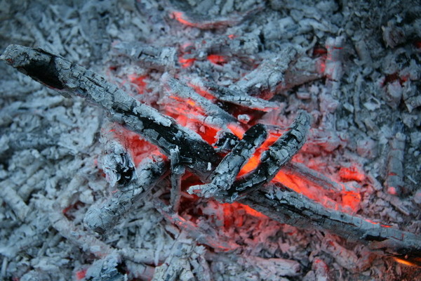 | 
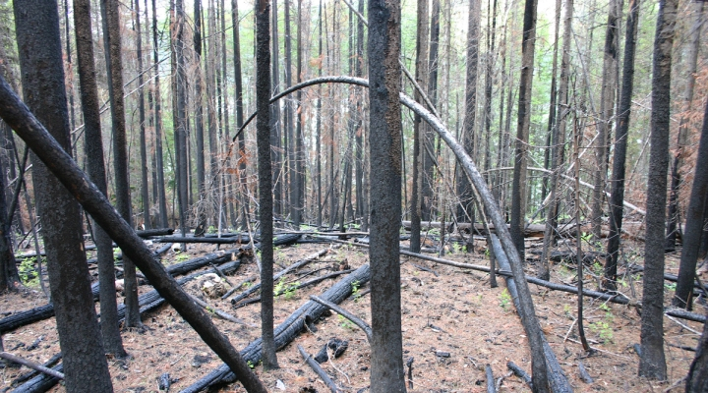 | 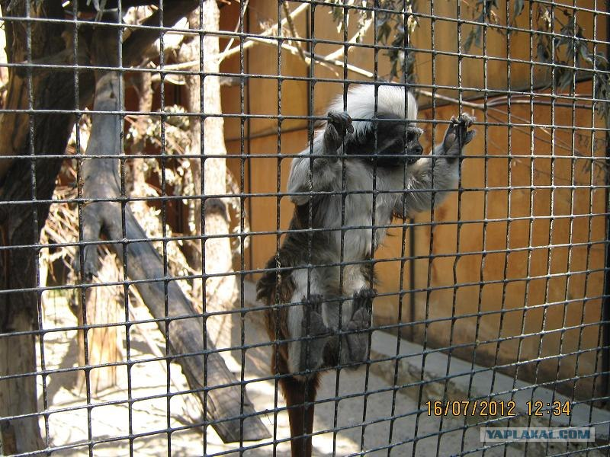
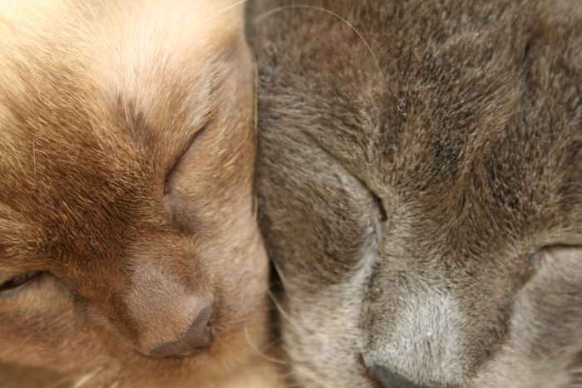

Картинки обозначают слова в следующей последовательности: тлеть, бушевать, уничтожить, метаться, прижаться.
II. Домашнее задание: составить небольшой рассказ, используя хотя бы некоторые изученные слова.
- Этап активизации знаний.

Данные этап проводится во время уроков русского языка. Учитель подбирает тексты, в которых употребляются изученные слова, включает данные слова в предложения для разбора. Кроме того, во время урока можно с помощью «сильных» русскоговорящих учащихся выполнить морфемный разбор изученных слов.

Методика по определению типа памяти.
Ребенок должен запечатлеть образ слова, сохранить его в памяти, уметь узнавать данное слово в тексте, в устной речи. Только после этих этапов может произойти включение слова в активный словарь школьника.
В связи с этим можно утверждать, что психическим процессом, играющим одну из главных ролей в освоении лексического значения слова, является память. Однако у детей младшего школьного возраста данный процесс является незрелым. Поэтому как у русскоговорящих детей, так и у иноязычных учащихся необходимо развивать память, используя, в том числе, различные приемы запоминания. Кроме того, для включения слова в активный словарь школьника важно учитывать различные виды и типы памяти.
Одной из популярных методик по определению типа памяти является следующая:
Учащимся предъявляется три ряда цифр. Наборы цифр для проверки зрительной и моторной памяти могут быть записаны на доске, но учащиеся должны видеть только тот ряд, который запоминают в данный момент.
Первый набор цифр учащиеся запоминают только глазами, второй - читая глазами и негромко проговаривая, третий – на слух, не видя самих цифр.
Результаты данного тестирования содержат информацию об объеме кратковременной памяти и преобладающем типе запоминания ребенка. Опираясь на сведения о главном типе памяти иноязычного учащегося, учитель может подобрать необходимые приемы запоминания значения слова с тем, чтобы помочь такому ребенку усвоить и присвоить данные знания, включив таким образом изученное слово в лексикон ребенка.
При работе с детьми-инофонами необходимо развивать и применять различные типы памяти, т.к. именно память играет одну из главных ролей в обучении языку. Для успешности работы необходимо выявить тип памяти, преобладающий у ребенка и строить обучение с его учетом.
Рассмотрим приемы и методы запоминания, предложенные Отто Эренбергом в книге «Приемы запоминания информации», целесообразные при усвоении новых слов неродного языка.
Рифма и ритм – один из наиболее действенных способов обеспечить запоминание материала. С целью запомнить то или иное слово можно предложить ребенку рифмовку, где будет употребляться это слово.
Использование картинок – очень мощный инструмент запоминания. Суть его заключается в переводе запоминаемых слов в картинки на основе звучания или смыслового значения данных слов. Наибольший интерес представляет использование данного приема при запоминании отвлеченных существительных, некоторых глаголов, наречий. Здесь ребенок должен подключить воображение и умение строить ассоциативные связи, в т.ч. из родного языка.
Метод связок. Суть метода заключается в объединении запоминаемых слов одной тематической группы в единый рассказ, который ребенок может придумать самостоятельно. Это способствует не только запоминанию слов, включенных им самим в контекст, но и развивает речь учащегося.
Освоение лексического значения заключается не только в толковании слова, но и во включении слова в активный словарь ребенка. А для того, чтобы ребенок смог уместно и свободно употреблять слово в устной и письменной речи, необходимо, чтобы он это слово запомнил.
Запоминанию слов способствует мнемотехника, в частности, такие приемы как подбор рифмовок, использование картинок, метод связок. Данные приемы не только способствуют запоминанию слов, но и развивают воображение, логику, умение строить ассоциативные связи, а также устную и письменную речь.
Большинство нерусских детей, начиная по-настоящему усваивать русский язык лишь в стенах школы, попадают в условия учебного двуязычия.

